МИНОБРНАУКИ РОССИИ
ФЕДЕРАЛЬНОЕ ГОСУДАРСТВЕННОЕ БЮДЖЕТНОЕ ОБРАЗОВАТЕЛЬНОЕ УЧРЕЖДЕНИЕ ВЫСШЕГО ОБРАЗОВАНИЯ
«Воронежский государственный университет»

Физический факультет
Кафедра электроники

Исследование зарядовой модели излучения импульсных сигналов

ВКР магистерская диссертация
Направление 03.04.03 «Радиофизика»
Специализация «Информационные системы»

Допущена к защите в ГАК __.__.20__

Зав. кафедрой ________ д. ф.-м. н., проф. А.М. Бобрешов ___.___.20__
подпись
Обучающийся ________ Д.В. Шаповалов ___.___.20__
подпись
Руководитель ________ П.А. Кретов ___.___.20__
подпись

Воронеж 2020
Оглавление
Введение 2
1. Зарядовая модель излучения импульсных сигналов 4
2. Поле точечного заряда 11
2.1. Поле постоянного во времени точечного заряда 11
2.2. Поле изменяемого точечного заряда 16
3. Проведение расчётов на основе известных антенн 21
3.1. Код 21
3.2. CST Studio Suite 23
3.3. Антенна «Бабочка» 25
3.4. Антенна «перевернутая F» 29
Заключениe 32
Приложение А 34
Приложение Б 35
Приложение В 36
Приложение Г 38
Приложение Д 39
Приложение Е 40
Приложение Ж 41
Приложение И 42
Приложение К 43

Введение
К сожалению, в литературе крайне сложно найти четкое разделение антенн на импульсные и сверхширокополосные (СШП). Этот факт осложняет соотношение результатов теоретических к экспериментальных исследований, относящихся к СШП и импульсным антеннам и наоборот. Однако, любую импульсною антенну можно считать СШП, но не всякая СШП антенна может использоваться в качестве импульсной. Как пример можно привести интересную и насыщенную фактическим материалом монографию [1], в которой описываются вопросы, относящиеся как к СШП, так и импульсным антеннам без четкого разделения, вперемежку.
Важная роль в СШП импульсных сигналах играет измерение характеристик антенн импульсным методом [2]. В качестве основных преимуществ импульсного метода измерения перед частотным здесь, как и при измерении радиолокационных характеристик, а именно, измерение основных характеристик антенны (диаграммы направленности, коэффициента усиления, входного сопротивления и др.) в широкой полосе частот без использования безэховых камер. Так же, что не мало важно, данный метод позволяет измерять диаграмму направленности без вращения антенны, при небольшом числе датчиков. Здесь вместо движения в пространстве используется изменение сигналов во времени, а значит, вместо пространственных радиоголограмм, применяемых в антенной технике [3], можно использовать временные радиоголограммы.
Возможности сверхскоростной видеоимпульсной радиосвязи можно назвать наименее исследованными в настоящее время. Некоторые аспекты СШП связи описаны в [4]. Очевидно, для повышения скорости передачи информации следует увеличивать полосу пропускания канала.
Основные подходы к процессам излучения, рассеяния и приёма электромагнитных волн основаны на рассмотрении этих процессов во временной области. Ввиду [5], временной подход обладает наглядностью и допускает простую физическую интерпретацию происходящих процессов, которая позволила построить модель излучения и приема волн [6], названную зарядовой моделью.
Однако, из за больших объёмов данных, рассчитываемых во временном подходе, обсчёт антенны может занимать весьма длительное время, в отличии от зарядовой модели. В некоторых моментах, этот фактор может быть критичным. Зарядовая модель, в свою очередь занимает гораздо меньше времени, но, к сожалению, с меньшей точностью, что не мешает получить предварительные данные по конкретно выбранной антенне. Так же, на данный момент, этот метод является одним из наименее исследованных.

1. Зарядовая модель излучения импульсных сигналов
При подаче на вход антенны кратковременного импульса возникает возбуждение, сосредоточенное на одном или нескольких локальных участках антенны. Положение этих возбужденных участков изменяется во времени, в виду их движения вдоль проводников. Такие перемещающиеся в пространстве участки малых размеров удобно считать движущимися сосредоточенными зарядами. Сумму полей, создаваемых этими зарядами можно в данном случае считать полем излучения антенны.
Сформулированные выше положения можно описать исходя из рис. 1.1. На рис. 1.1,а показано условное расположение силовых линий вокруг провода в некоторый момент времени. Электрическое поле отлично от нуля на небольшом участке проводника. По нормальной составляющей поля можно подсчитать поверхностную плотность заряда σ_{пов}:

Поверхностную плотность заряда также можно подсчитать через уравнение непрерывности, при условии, что известен ток в проводнике.
Зависимость поверхностной плотности заряда от поперечных координат может не учитываться при рассмотрении тонких проводников. Зависимость линейной плотности заряда p от продольной координаты l изображена на рис. 1.1,б. На рис. 1.1,в показан заменяющий этот распределенный заряд, сосредоточенный заряд q, движущийся вдоль проводника с некоторой скоростью v, зависящей от времени t. Полагается, что поле излучения этого сосредоточенного заряда близко к истинному полю на рис. 1.1,а.
Представление излучения проволочных антенн полями сосредоточенных движущихся зарядов составляет суть зарядовой модели. Потому как ток по определению представляет движение зарядов, переход при расчетах от токов к зарядам погрешности не вносит.
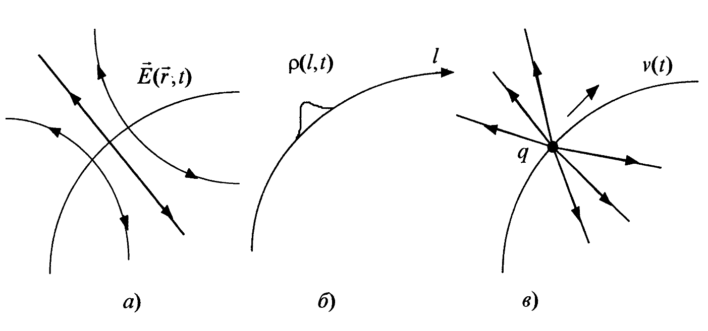
Рис.1.1. Зарядовая модель антенны:
а -силовые линии поля вблизи проводника, возбужденного импульсным сигналом; б - зависимость плотности заряда на проводнике от продольной координаты; в - поле сосредоточенного заряда, заменяющего распределенный.
Погрешность возникает при переходе от реальных движений к упрощенным и, следовательно, замене распределенных зарядов сосредоточенными.
Представим аргументы в пользу зарядовой модели. Приведем результаты эксперимента, численного анализа и на модели в частотной области, которые убедили бы в справедливости зарядовой модели.
Рассмотрим простейший асимметричный вибратор - штырь над идеально проводящей плоскостью, возбуждаемый у основания (рис.1.2,а). Известно [7], что характеристики такой антенны приближенно могут быть подсчитаны, если считать, что ток в штыре распределен так же, как в отрезке длинной линии, разомкнутой на конце, т.е. распределение тока имеет характер стоячей волны с узлом на конце.
Рассмотрим возбуждение антенны на рис. 1.2,а импульсным сигналом и будем полагать, что представление об антенне как об отрезке длинной линии, разомкнутой на конце, справедливо для всех частот в спектре возбуждающего импульса. Для анализа антенны при этом предположении следует определить ток или закон движения заряда в отрезке линии на рис. 1.2,б

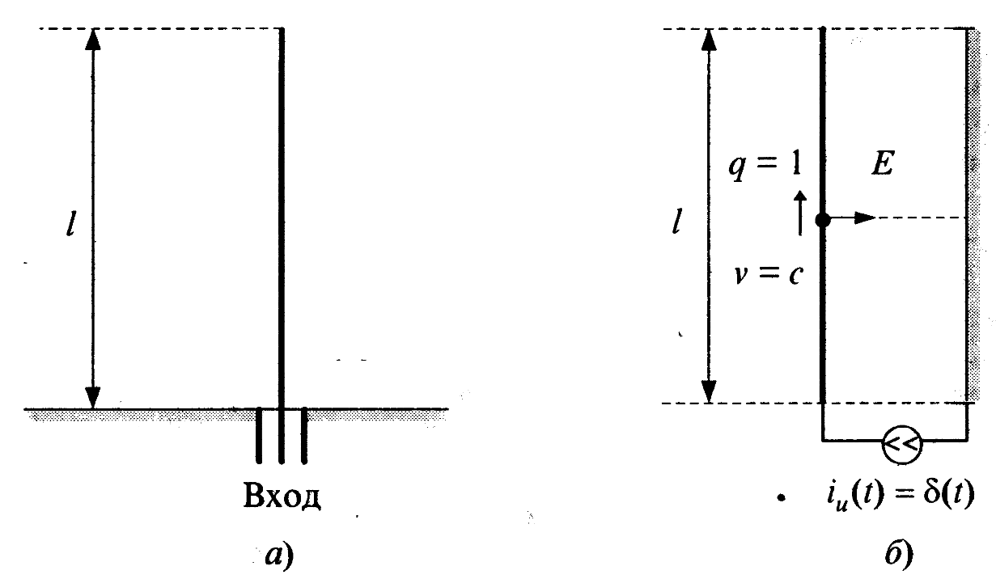
Рис.1.2. Модель вибраторной антенны:
а - несимметричный вибратор; б - отрезок длинной линии, заменяющий вибратор, возбуждаемый импульсным сигналом.
В воздушной длинной линии импульсный сигнал распространяется без искажений, и по достижении конца линии, возвращается обратно. Допустим, что линия и источник согласованы на всех частотах, тогда переотражений возникать не будет. Пространственные размеры возбужденного в линии участка определяются длительностью импульса () и при δ - импульсном виде сигнала, равны нулю, т.е. этот заряд можно считать сосредоточенным. Величина заряда определяется интегралом от входного тока:
.
Если при подаче на штырь δ - импульсного тока в нем возникает единичный сосредоточенный заряд, частотный и временной подходы к физическим процессам в штыревой антенне окажутся не противоречащими друг другу. Этот заряд движется со скоростью света от основания штыря к вершине, отражается от нее и возвращается обратно ко входу. Если сопротивление на входе согласовано с волновым сопротивлением штыря, то этот заряд поглощается на входе, иначе возникают многократные переотражения. Для учета влияния идеально проводящей плоскости следует рассмотреть зеркальное движение противоположного по знаку заряда.
Таким образом, зарядовая модель соответствует представлению проволочной антенны в рассмотрении её как воздушная длинная линия с постоянным волновым сопротивлением. Далее, будем полагать, что в проволочных антеннах при импульсном возбуждении распространяются сосредоточенные заряды. Так же, траектории движения зарядов определяются формой проводников, а скорость движения равна скорости света. Это антенной и было названо зарядовой моделью проволочной антенны[6].
В качестве второй группы аргументов в пользу зарядовой модели существуют результаты экспериментов [8][9]. В указанных работах приведены экспериментальные результаты по возбуждению проволочных антенн импульсным сигналом. Отмечается, что результаты эксперимента получают качественное объяснение, если считать, что по антенне движется со скоростью света сосредоточенный заряд. Излучение возникает при изменении направления движения заряда (изменении скорости).
Если заряд перемещается в произвольном направлении, то электрическое поле, которое наблюдаем в данный момент в некоторой точке является функцией координаты, движения заряда и времени запаздывания, определяемое как отношение скорости света к пройденному пути от заряда до точки наблюдения. Иными словами, если мы желаем получить электрическое поле в точке 1 (см. рис№) во времени t, мы должны найти положение заряда 2' и пройденное расстояние за время (t-r'/c), где r' расстояние от точки наблюдения до позиции заряда в точке 2' во времени (t-r'/c). Потому как эта величина задерживается во времени, назовём её «запаздывающим расстоянием» от между 2' и 1, при этом акцентируем внимание на том, что данная точка не является расстоянием от расположения заряда в данный момент времени (2) к точке наблюдения (см.рис№).
Приведённые в данной работе вычисления основаны на принципах, изложенных в [6], авторы которых утверждают то, что эта модель может быть использована не только для качественного объяснения физических процессов, но и при расчетах для анализа и синтеза антенн во временной области.
Для антенн, содержащих металлические поверхности и металлические тела, также можно применить зарядовую модель, хотя и не без некоторых трудностей. При подаче импульсного воздействия на такие антенны возникают возбужденные локальные участки, но они в некоторый момент времени сосредоточены около каких-либо линий на поверхности, т. е. приходится рассматривать движение заряженных линий на поверхности тела. Конечно, при этом указать априорно характер движения зарядов еще сложнее, чем для проволочных антенн. Вывод общих соотношений, связывающих характер движения зарядов на поверхности тела с геометрическими характеристиками поверхности, представляет важную задачу для дальнейшего развития импульсной электродинамики.
Основное достоинство зарядовой модели - это наглядность, причем не только в представлении физических процессов, но и при выполнении расчетов. Помимо этого, методы, родственные наиболее распространённому методу конечных разностей во временной области, требуют больших вычислительных мощностей вычислительного устройства, в отличии от метода представленного в данной работе.

2. Поле точечного заряда
В виду не ясности и отсутствия уверенности в правильности вывода формул для точечного заряда постоянного во времени в существующих источниках [6], в данной работе был произведён их вывод из базовых уравнений Максвелла. В последствии, опираясь на полученные уравнения, будет представлен вывод формулы для электрического поля создаваемого зарядом, изменяемым в течении времени.
Отдельно стоит так же отметить труды американского лауреата нобелевской премии по физике, Ричарда Фейнмана [10]. На основании полученных формул, а так же выводах Фейнмана для поля заряда постоянного во времени, можем расширить задачу поиска общего решения до нахождения поля, в котором заряд будет изменяться со временем. В виду нетривиальности

2.1. Поле постоянного во времени точечного заряда
Представим вывод формулы для вычисления электрического поля заряда постоянного во времени на основании известных [11], из курса теоретической физики, уравнений Максвелла:

а так же, их решений:

при потенциалах:

Опираясь на вывод потенциалов Лиенара-Вихерта [11][12], найдём решения для представленных потенциалов:
Выведем отдельно скалярный потенциал.

где

Вынесем постоянную часть за скобку интегрирования.

Отбросим на время постоянную часть, для упрощения записи и понимания дальнейших действий.

Приведём к интегралу по 4 переменным

где, и,
тогда выражение скалярного потенциала принимает вид:

После тривиальных действий с изменением порядка интегрирования, а так же выноса заряда, потому как мы приняли его постоянным по времени:

Воспользуемся приведённым в [13] правилом интегрирования названным правилом параметризации Фейнмана, при

Исходя из приложения А, имеем:
, где, а.
Переходим во время.
Тогда скалярный потенциал примет вид:

Найдём теперь решение уравнения для векторного потенциала. В ходе вывода будем руководствоваться схожими рассуждениями.

где

Вынесем постоянную часть за скобку интегрирования.

Отбросим на время постоянную часть, для упрощения записи и понимания дальнейших действий

Приведём к интегралу по 4 переменным

где, и,
тогда выражение скалярного потенциала принимает вид:

После тривиальных действий с изменением порядка интегрирования, а также выноса заряда, потому как мы приняли его постоянным по времени.

Воспользуемся приведённым в [13] правилом интегрирования названным правилом параметризации Фейнмана, при

Исходя из того же приложения А, имеем:
, где, а.
Переходим во время.
Тогда скалярный потенциал примет вид:

Используя приложения Б и Г, убеждаемся в правильности полученных формул, найдя калибровку Лоренца:

Как можем заметить, равенство выполняется. Сумма данных величин будет равна нулю.
Для нахождения поля обратимся к вспомогательным уравнениям, описанным в приложениях В и Д.

вынесем за скобки , тогда записаное выше уравнение примет вид:

Возвращаясь к константам, получим:

Полученное выражение не противоречит идее о зарядовой модели, и наоборот, её подтверждает. В источниках [6] и [10] так же можно встретить её сокращённый вариант записи. Указывать его здесь не имеет особого смысла. Приведённый выше вариант является удобным для понимания происходящего процесса. Однако, здесь возникает проблема в случае необходимости обсчёта антенны, для которой заряд будет переменной величиной. Помимо излучения на местах смены траектории, ещё вклад будет вносить и тот факт, что на единичной площадке антенны заряд будет претерпевать некоторые изменения. Само же нахождение такой формулы не является столь же тривиальным. К примеру Фейнман в [10] указывает на сложность нахождения приведённой выше формулы, а в [6] авторы описывают попытки вывода формул для изменяющегося заряда и их не удачу в процессе.

2.2. Поле изменяемого точечного заряда
В попытках решения представленной ранее проблемы, был произведён вывод формулы для вычисления электрического поля изменяемого заряда. Опираясь на предыдущий вывод, на уже упомянутых [11] уравнений Максвелла, можем записать:

а так же, их решений:

при потенциалах:

Так же, опираясь на вывод потенциалов Лиенара-Вихерта [11][12], найдём решения для представленных потенциалов:
Выведем отдельно скалярный потенциал.

где

Вынесем постоянную часть за скобку интегрирования.

Отбросим на время постоянную часть, для упрощения записи и понимания дальнейших действий.

Приведём к интегралу по 4 переменным

где, и,
тогда выражение скалярного потенциала принимает вид:

После тривиальных действий с изменением порядка интегрирования.

Воспользуемся приведённым в [13] правилом интегрирования названным правилом параметризации Фейнмана, при

Исходя из приложения А, имеем:
, где, а.
Переходим во время.
Тогда скалярный потенциал примет вид:

Найдём теперь решение уравнения для векторного потенциала. В ходе вывода будем руководствоваться схожими рассуждениями.

где

Вынесем постоянную часть за скобку интегрирования.

Отбросим на время постоянную часть, для упрощения записи и понимания дальнейших действий

Приведём к интегралу по 4 переменным

где, и,
тогда выражение скалярного потенциала принимает вид:

После тривиальных действий с изменением порядка интегрирования.

Воспользуемся приведённым в [13] правилом интегрирования названным правилом параметризации Фейнмана, при

Снова обратимся к приложению А, получаем:
, где, а.
Переходим во время.
Тогда скалярный потенциал примет вид:

Используя приложение Е и И, убеждаемся в правильности данных формул, найдя калибровку Лоренца:

Можно без особых ухищрений заметить факт не выполнения калибровки. Однако, если в данном случае предположить, что, то условие выше выполняется. Этот факт можно объяснить нарушением закона сохранения энергии на антеннах подобного типа. Если на участке не происходит изменения заряда, то, следовательно, закон сохранения энергии выполняется. Иначе возникнут погрешности, что мы и наблюдаем в данном случае.
Для нахождения поля обратимся к вспомогательным уравнениям в приложениях Ж и К. Опустим тривиальные преобразования и перейдём сразу к искомой формуле:

Таким образом, получили выражение для вычисления электрического поля антенны с переменным зарядом. В целях подтверждения её, мы произвели расчёт частного случая антенны по этой формуле, а так же сравнили с результатами широко признанной в узких кругах программой моделирования антенн CST Studio Suit для всё той же антенны.

3. Проведение расчётов на основе известных антенн
В пользу приведённых выше формул, проведём моделирование нескольких антенн при помощи численного моделирования на языке программирования Python и рассчёта модели в программе CST Studio Suite. Опорным критерием для нас будет энергетическая диаграмма направленности антенны. Ввиду того, что метод FDTD (Finite Difference Time Domain, или же метод конечных разностей во временной области), используемый в CST очень хорошо исследован, а так же сама программа обрела определённую популярность и доверие среди инженеров, результаты полученные из неё можно считать достоверными. Сравниванием исчисленных программно данных с результатами полученными в CST докажем правдивость зарядовой модели и полученных формул.

3.1. Код
То что вычисление полей антенны является весьма трудоёмким процессом, пожалуй, не является секретом. В связи с этим, данные выражения были перенесены в программный код. В качестве языка программирования был выбран язык Python версии 3.X. Выбор этого языка был не случайным: он позволяет значительно упростить процесс написания алгоритмов вычисления, в первую очередь, за счёт встроенных функций языка. Так же, благодаря внутренним требованиям по написанию кода, определённым в стандартах Python, удаётся достичь высокого удобства чтения функций. Однако, за такие достоинства приходиться расплачиваться скоростью выполнения программы. Хоть и не многим, но он уступает в производительности таким языкам, как С. Но несмотря на это, скорость обсчёта полей не уступает скорости сходных антенн, но с более распространённым методом FDTD. И за это тоже приходится чем-то жертвовать. В данном случае - точностью измерений.
Описанные ниже участки кода приведены в соответствующих листнигах в конце работы.
В листинге 1 приведены вспомогательные функции для векторной алгебры, которых не хватило из стандартного набора.
Функция _dot принимает на вход два вектора и вычисляет сумму перемноженных координат. _sqrMagnitude вызывает _dot, передавая на вход один и тот же вектор дважды, тем самым получаем квадрат диагонали прямоугольного треугольника, построенного в прямоугольной системе координат по двум точкам, записанным в данном векторе. _magnitude возвращает корень из квадрата диагонали, полученного ранее. _distance определяет расстояние между двумя точками в двумерной плоскости. _normalize вычисляет норму вектора и возвращает его нормированной значение, тем самым создаёт нормированное векторное пространство. _proj выдаёт проекцию одного вектора на другой. _directions генерирует точки наблюдения поля.

3.2. CST Studio Suite
CST Studio Suite - это, по заверению разработчиков, высокопроизводительный пакет программного обеспечения для электромагнитного анализа в трёхмерном пространстве, предназначенный для проектирования, анализа и оптимизации электромагнитных компонентов и систем.
В программе, по выбору, представлено несколько основных алгоритмов, для обработки полей моделируемых антенн. В случае, рассматриваемом в данной работе, более всего уместен метод FDTD.
Для моделирования антенны реализован специальный трёхмерный редактор, позволяющий так же визуально наблюдать саму модель, что очень помогает в обнаружении конструктивных ошибок при проектировании.
Что бы просчитать поле в заданной точке необходимо задать в пространстве пробный заряд, настроить программу для вычислений соответствующим с поставленной задачей образом и отдать команду на вычисление.
Рассчитанные данные, а так же различные компоненты и некоторые настройки для программы вычисления. На иллюстрации (ИЛЛЮСТРАЦИЯ) представлен общий вид окна дизайнера программы, а на (ИЛЛЮСТРАЦИЯ) показан пример окна настройки вычислений.
Так же, отметим, что данная программа снискала огромную популярность среди инженеров и учёных, которые работают в области исследований антенн.
В виду перечисленных выше достоинств этой программы, было решено в производимых вычислениях опираться на неё. Как упоминалось ранее больший интерес представляет энергетическая диаграмма направленности. Получив исчисленные данные из программы описанной в предыдущем пункте, можно сравнить диаграмму направленности полученной из формул с той, что была просчитана по другому известному и популярному алгоритму в CST Studio Suite.
Вставить иллюстрации
Ожидается, что максимумы и минимумы, как и общая картина, совпадут по направлению. Однако, численные значения могут быть различны, в виду различающейся точности в вычислениях.

3.3. Антенна «Бабочка»
У данной антенны существует много названий. Наиболее распространённые — бабочка и крыло летучей мыши. Для упрощения, будем использовать первый вариант. Такие имена антенна получила за свою характерную форму (ИЛЛЮСТРАЦИЯ). Если постараться придать данной антенне широкий диапазон частот то, исходя из разрезного полуволнового вибратора, нужно превратить его в «толстый» вибратор. Для обеспечения этого, плечо вибратора конструктивно выполняется в виде треугольной плоскости (ИЛЛЮСТРАЦИЯ ВЫШЕ). Эта версия вибратора в области УКВ имеет название широкополосного излучателя. Однако, полосу частот вибратора можно расширить за счёт ввода в антенну двух взаимно параллельных короткозамкнутых проводников. Дополнительно, треугольники можно дополнить до прямоугольников, таким образом, оба проводника будут образовывать полуволновую щель между ними. Возбуждение, в данном случае, будет осуществляться в геометрической середине щели. По сути, так получим щелевой излучатель, отличающийся лишь тем, что вертикальная щель даст горизонтальную поляризацию. Дабы улучшить распределение тока и частотную характеристику, плечо вибратора зачастую прогибают, в следствии чего, его контур начинает напоминать плечо летучей мыши в размахе.
Однако, в данном случае больший интерес представляет именно конструкция «бабочки». Выбор треугольников в антенне позволяет сэкономить материал и, в добавок, позволит четко задать вход антенны, за счёт близко расположенных треугольников. Из-за повышенного емкостного краевой эффекта произойдёт значительное укорочение вибратора. Входное сопротивление, коэффициент укорочения и частотный интервал этого типа антенны определяются углом раскрыва α (углом между плечами треугольников).
По конструктивным соображениям в области ультра коротких волн угол раскрыва α выбирается примерно близким к 30º, однако, в дециметровом диапазоне предпочитают углы между 60º и 80º, за счёт чего обеспечивается большая ширина полосы частот.
Дабы снизить вес и парусность, треугольники делают из перфорированной жести или мелкой металлической сетки. Также допустимо использование решетчатых конструкций.
Изменение входного сопротивления в зависимости от угла α происходит лишь в узком интервале изменений последнего, а само сопротивление почти неизменно в относительно широком интервале частот. Оптимальными являются углы от 60º до 80º. Им соответствует входное сопротивление порядка 180 Ом. Реактивная составляющая входного импеданса и её частотный ход пренебрежимо малы, а длина плеча, благодаря широкополосности излучателя, слабо влияет на основные параметры.
Известно(ссыль), что «узкий» волновой вибратор выдаёт усиление порядка 1.8 дБ относительно настроенного полуволнового вибратора. Широкополосный же плоский вибратор работает на значительно более высоких частотах. Этому способствует частотная зависимость его импеданса. В высокочастотной области вибратор окажется, естественно электрически длиннее одной длины волны. Ввиду изложенных факторов, усиление антенны растёт с частотой и способно достигать порядка 4 dBd.
Однако, не смотря на очень высокую популярность и востребованность в подобных антеннах в телевизионной области, их вопрос, на удивление, освещен в литературе крайне слабо.
Построив модель данной антенны в CST Studio Suite, как показано на рис.(1,2) получаем опорную диаграмму направленности рис(3). Теперь остаётся построить данную модель в коде, произвести вычисления, согласно выведенным ранее формулам и сверить диаграммы направленности.
Полученные данные представлены на рис№ . Как можно заметить не вооруженным глазом..
Вставить рисунки
Обратим внимание на то, что бесконечно малые величины в данном случае не учитываются, однако при возникновении необходимости в более точных вычислениях, точность можно повысить, учтя их.
Как можем заметить, при параметрах антенны, Xmin = …; Xmax = …; Ymin = …; Ymax = …; мы имеем совпадение диаграмм. В значениях 0º, 180º мы наблюдаем минимумы мощности, при этом максимумы так же совпадают. Стоит так же отметить, что результат не зависит от конкретных значений антенны. Приведённые здесь параметры являются лишь примером её задания.
Таким образом, используя пример антенны «бабочка», имеем совпадение выведенных формул для импульсной теории заряда с хорошо известным и излюбленным многими инженерами методом конечных разностей во временной области. Однако, справедливости ради стоит отметить, что это ещё не даёт права утверждать, что приведённые в данной работе формулы всегда верны. Потому проведём измерения ещё на двух типах антенн.

3.4. Антенна «перевернутая F»
Для дальнейших доказательств произведём симуляцию антенны, называемой в англоязычной литературе как «inverted F», что в переводе на русский будет «перевёрнутая Ф». Однако, это не совсем точный перевод. Как показано на рис.(1), данная антенна получила своё название за счёт своей формы, напоминающей латинскую букву F.
Перевёрнутая F базируется на четверть-волновых монопольных антеннах. Такая проволочная антенна была изобретена в 1940-х годах ссыль. В данной антенне запитка подключена к промежуточной точке вдоль антенны, а не с основанием. Само основание подключено к заземлению. Преимущество этого соединения заключается в том, что входное сопротивление антенны зависит от расстояния между точкой запитки и заземлением. Часть антенны, заключенная между точкой запитки и заземлением, по существу, является коротко замкнутой цепью. Таким образом, проектировщик может задать сопротивление системы перемещением точки запитки (радиочастотные системы обычно имеют сопротивление системы 50 Ом, тогда как импеданс 36,5 Ом возникает при монополи λ/4 )(Ссыль).
Электрические характеристики антенны зависят, в обязательном порядке, от размеров излучающей пластины, а так же соотношения длин её сторон, высоты этой пластины над экраном, размеров и положения вертикальной заземляющей стенки, точки запитки антенны.
Помимо диэлектрических свойств воздушной среды, в конструкции инвертированной антенны F - типа пространство под горизонтальной пластиной не запрещено заполнить диэлектрическим материалом. Такой вариант получил широкое распространение в реализации связи по каналу Bluetooth в диапазоне частот (2.40 - 2.48) ГГц(ссыль).
В подобных антеннах отсутствуют чёткие соотношения, учитывающих влияние местоположения фидерной линии. В связи с этим, проектировщики вынуждены применять различные численные методы оптимизации, использующие «фидерный эффект» для получения необходимых параметров антенны. Как пример, одно из существующих направлений совершенствования технологии проектирования связан с оптимизацией расположения питающего контакта в совокупности с подбором иных геометрических параметров антенн с использованием «генетических алгоритмов».

РИСУНОК

Заключениe
В предоставленной работе была исследована применимость зарядовой модели по отношению к треугольной антенне. Из полученных данных можно сделать вывод о том, что данный метод расчёта полей не противоречит методу конечных разностей.
Простота заложенных в неё понятий обеспечивает относительно лёгкое понимание процесса излучения импульсных сигналов, но в то же время, вывод необходимых формул занимает отдельное место среди тяжёлых, и в то же время весьма увлекательных задач.
Проблема подобного излучения не была исследована полностью в данной работе, и потому представляет особый интерес для дальнейшего изучения. Помимо нахождения общих формул, есть задача о представлении последних в численных методах для решения связанных с этим методом задач на программной основе, в связи с выдающейся трудоёмкостью данного процесса.
Список литературы
1: H. Schantz, Ultrawideland Antennas, Artech House, 2005
2: Пономарёв Д. М. и др., Способ определения диаграммы направленности антенны в диапазоне частот, Б. И., 1988
3: Бахрах Л. Д., Курочкин А. П., Голография в микроволновой технике, М.: Сов. радио, 1979
4: Милстайн Л. Б., Методы подавления помех в системах радиосвязи с широкополосными сигналами, ТИИЭР, 1988
5: Астанин Л. Ю., Костылев А. А., Основы сверхширокополосных радиолокационных измерений, М.: Радио и связь, 1989
6: Ковалев И. П., Пономарев Д. М. , Анализ процессов излучения и приёма импульсных сигналов во временной области, М.: Радио и связь, 1996
7: Фрадин Ф. З., Антенно-фидерные устройства, М.: Связь, 1977
8: Ковалев И. П., Пономарев Д. М., Клюев Е. А., Нестационарные процессы в проволочных антеннах при импульсном возбуждении, Радиотехника и электроника, 1991
9: Небабин В. Г., Гришин В. К., Методы и техника радиолокационного распознавания: современное состояние, тенденции развития, преспективы, Зарубежная радиоэлектроника, 1992
10: Фейнман Р., Лейтон Р., Сендс М., Фейнмановские лекции по физике, М., 2004
11: Ландау Л. Д., Лифшиц Е. М., Теория поля (Теоретическая физика, т. II), М.: Физматлит, 2003
12: Е.Ю. Петров, ИЗЛУЧЕНИЕ ЭЛЕКТРОМАГНИТНЫХ ВОЛН ДВИЖУЩИМИСЯ ЗАРЯЖЕННЫМИ ЧАСТИЦАМИ, Нижегородский государственный университет им. Н. И. Лобачевского, 2019
13: Weinberg, Steven, The Quantum Theory of Fields, Volume I, Cambridge: Cambridge University Press, 2008

Приложение А

Приложение Б

Приложение В

Приложение Г

Приложение Д

Приложение Е

Приложение Ж

отбросим на время общий множитель

Приложение И

Приложение К

отбросив общую дробную часть

